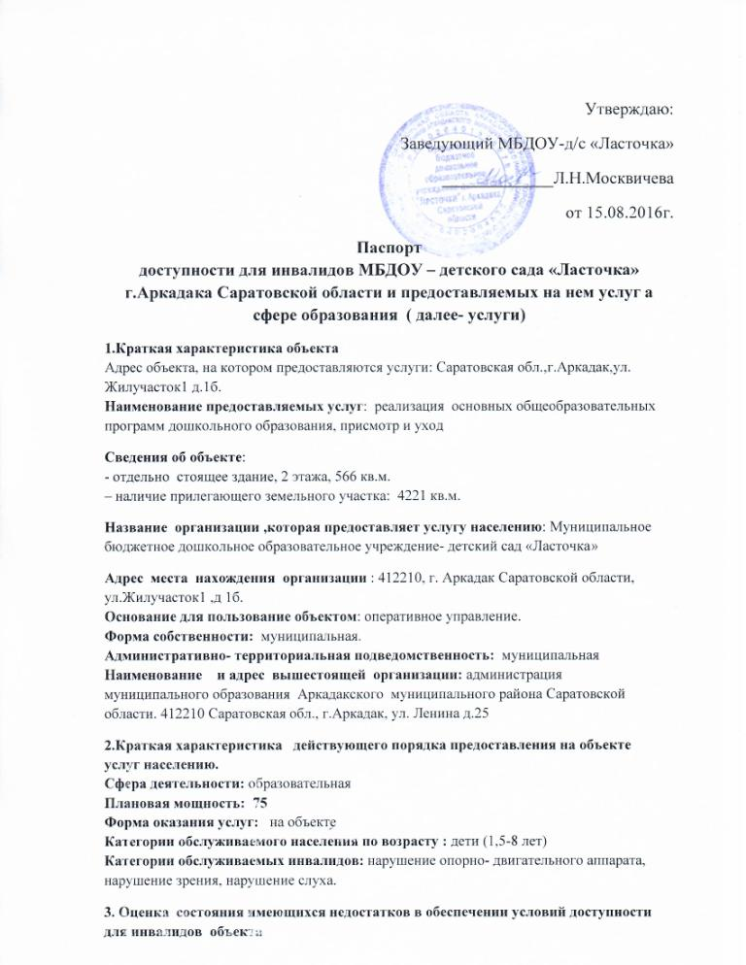

Утверждаю:
Заведующий МБДОУ-д/с «Ласточка»
_____________Л.Н.Москвичева
от 15.08.2016г.
Паспорт доступности для инвалидов МБДОУ – детского сада «Ласточка» г.Аркадака Саратовской области и предоставляемых на нем услуг а сфере образования ( далее- услуги)
1.Краткая характеристика объекта Адрес объекта, на котором предоставляются услуги: Саратовская обл.,г.Аркадак,ул. Жилучасток1 д.1б. Наименование предоставляемых услуг: реализация основных общеобразовательных программ дошкольного образования, присмотр и уход
Сведения об объекте: - отдельно стоящее здание, 2 этажа, 566 кв.м. – наличие прилегающего земельного участка: 4221 кв.м.
Название организации ,которая предоставляет услугу населению: Муниципальное бюджетное дошкольное образовательное учреждение- детский сад «Ласточка»
Адрес места нахождения организации : 412210, г. Аркадак Саратовской области, ул.Жилучасток1 ,д 1б. Основание для пользование объектом: оперативное управление. Форма собственности: муниципальная. Административно- территориальная подведомственность: муниципальная Наименование и адрес вышестоящей организации: администрация муниципального образования Аркадакского муниципального района Саратовской области. 412210 Саратовская обл., г.Аркадак, ул. Ленина д.25
2.Краткая характеристика действующего порядка предоставления на объекте услуг населению. Сфера деятельности: образовательная Плановая мощность: 75 Форма оказания услуг: на объекте Категории обслуживаемого населения по возрасту : дети (1,5-8 лет) Категории обслуживаемых инвалидов: нарушение опорно- двигательного аппарата, нарушение зрения, нарушение слуха.
3. Оценка состояния имеющихся недостатков в обеспечении условий доступности для инвалидов объекта

1. | выделенные стоянки автотранспортных средств для инвалидов | ВНД
2. | сменные кресла-коляски | ВНД
3 | адаптированные лифты | ВНД
4. | поручни | ВНД
5. | пандусы | ДП-В
6. | подъемные платформы (аппарели) | ВНД
7. | раздвижные двери | ВНД
8. | доступные входные группы | ВНД
9. | доступные санитарно-гигиенические помещения | ВНД
10. | достаточная ширина дверных проемов в стенах, лестничных маршей, площадок | ДЧ-В
11. | надлежащее размещение оборудования и носителей информации, необходимых для обеспечения беспрепятственного доступа к объектам (местам предоставления услуг) инвалидов, имеющих стойкие расстройства функции зрения, слуха и передвижения | ВНД
12. | дублирование необходимой для инвалидов, имеющих стойкие расстройства функции зрения, зрительной информации - звуковой информацией, а также надписей, знаков и иной текстовой и графической информации - знаками, выполненными рельефноточечным шрифтом Брайля и на контрастном фоне | ВНД
13. | дублирование необходимой для инвалидов по слуху звуковой информации зрительной информацией | ВНД
14 | иные

ДП-В - доступно полностью всем; ДП-И (К, О, С, Г, У) - доступно полностью избирательно (указать категории инвалидов); ДЧ-В - доступно частично всем; ДЧ-И (К, О, С, Г, У) - доступно частично избирательно (указать категории инвалидов); ДУ - доступно условно, ВНД - временно недоступно

- Оценка состояния и имеющихся недостатков в обеспечении условий
доступности для инвалидов предоставляемых услуг
№  п/п | Основные показатели доступности для инвалидов предоставляемой  услуги | Оценка состояния и  имеющихся недостатков в обеспечении условий доступности для инвалидов  предоставляемых услуг
1 | наличие при входе в объект вывески с названием организации, графиком работы организации, плана здания, выполненных рельефно-точечным шрифтом Брайля и на контрастном фоне | ВНД
2. | обеспечение инвалидам помощи, необходимой для получения в доступной для них форме информации о правилах предоставления услуги, в том числе об оформлении необходимых для получения услуги документов, о совершении ими других необходимых для получения услуги действий | ВНД
3, | проведение инструктирования или обучения сотрудников, предоставляющих услуги населению, для работы с инвалидами, по вопросам, связанным с обеспечением доступности для них объектов и услуг | ДП-В
4. | наличие работников организаций, на которых административнораспорядительным актом возложено оказание инвалидам помощи при предоставлении им услуг | ДП-В
5. | предоставление услуги с сопровождением инвалида по территории объекта работником организации | ВНД
6. | предоставление инвалидам по слуху, при необходимости, услуги с использованием русского жестового языка, включая обеспечение допуска на объект сурдопереводчика, тифлопереводчика | ВНД
7. | соответствие транспортных средств, используемых для предоставления услуг населению, требованиям их доступности для инвалидов | ВНД
8 | обеспечение, допуска па объект, в котором предоставляются услуги, собаки-проводника при наличии документа, подтверждающего ее специальное обучение, выданного по форме и в порядке, утвержденном приказом Министерства труда и социальной защиты Российской Федерации | ВНД
9 | наличие в одном из помещений, предназначенных для проведения массовых мероприятий, индукционных петель и звукоусиливающей аппаратуры | ВНД
10 | адаптация официального сайта органа и организации, предоставляющих услуги в сфере образования, для лиц с нарушением зрения (слабовидящих) | ДП-В
11 | обеспечение предоставления услуг тьютора | ВНД
12 | иные
ДП-В - доступно полностью всем; ДП-И (К, О, С, Г, У) - доступно полностью избирательно (указать категории
